浙江工商大学研究生管理系统
学位模块操作说明（学生）

目录

1登录介绍 2
1.1登录说明 2
1.2账号和初始密码 2
2 提交上报信息 3
3 提交论文初稿 3

- 登录介绍
1.1登录说明
由于目前学校统一身份认证还没有正式使用，系统使用自己登入
界面，因没有ssl证书，所以各浏览器会提示不安全链接，如图1-1
所示，这是正常现象，对电脑没有任何影响，各位同学放心使用。以
360浏览器为例，点击“忽略警告，继续访问”，即可跳转到正式页
面，如图1-2所示。
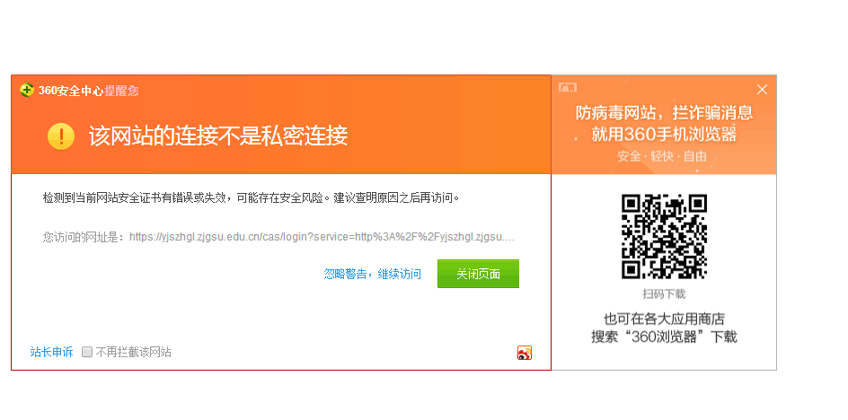
图1-1

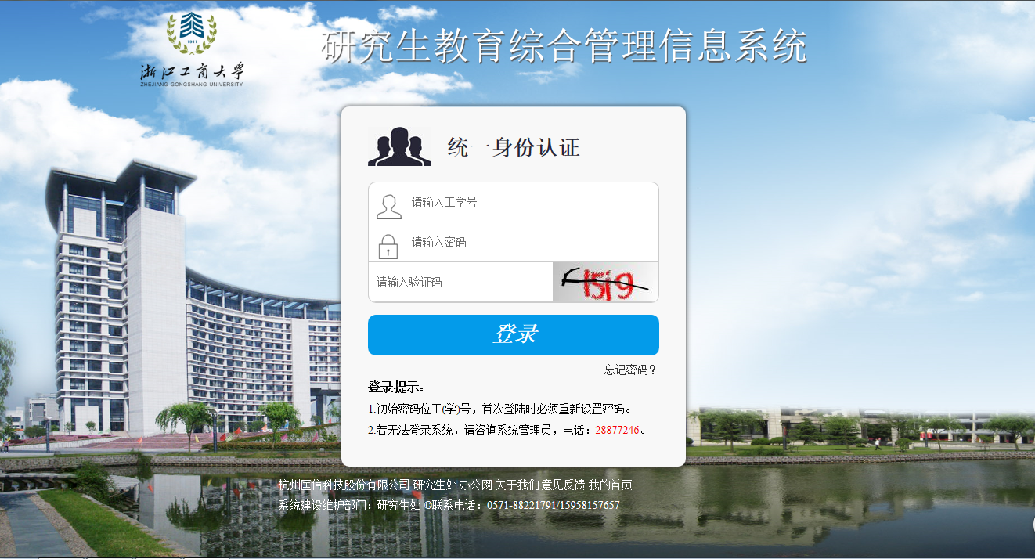
图1-2
新系统在win7操作系统上兼容多数浏览器，XP系统建议使用火狐浏览器。
1.2账号和初始密码
在浏览器地址栏输入：http://yjszhgl.zjgsu.edu.cn:10980/，进入研
究生管理系统的登录页面，如Error: Reference source not found-2所示。
学生账号为学号，初始密码为6个“0”。
【注】：首次登陆后需要修改密码，修改成功后重新登陆进行操作。

2. 提交上报信息
(1)点击”学籍—我的学籍信息”,左侧竖排菜单,
”基本信息 “(内含基础信息/学习信息/联系方式三页)
“家庭信息” (家庭住址信息/家属信息两页)
“来源信息”(档案信息/学历信息/简历信息三页)
都有上报学位的必填信息，在填写相关信息前请点击下方的编辑按钮，开始填写。
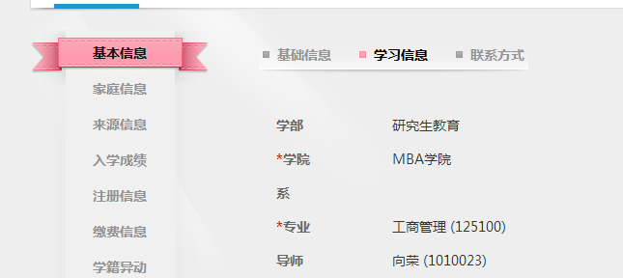

(2)点击“学位-上报信息录入”，提交上报信息；无法提交的同学请点击“学籍”模块维护学籍信息，完成后再重新回到上报信息页面点击“提交”。

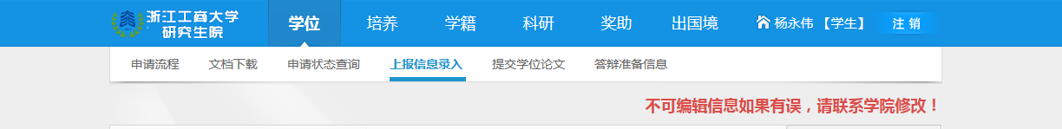
图2 上报信息录入、提交学位论文
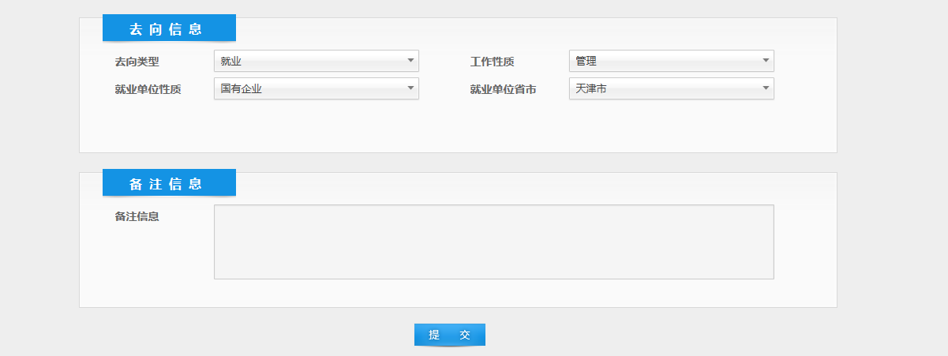
图3 上报信息提交

3. 提交论文初稿（指盲审论文）
提交的论文为通过学校论文查重、匿名版的送审论文，格式要求为PDF，文件名为：学号_姓名_学位类别（学生类别为：博士/硕士/同等学力/专业学位硕士），如2010410001_张三_专业学位硕士。
点击“学位-提交学位论文”提交学位论文。如图1-4所示。
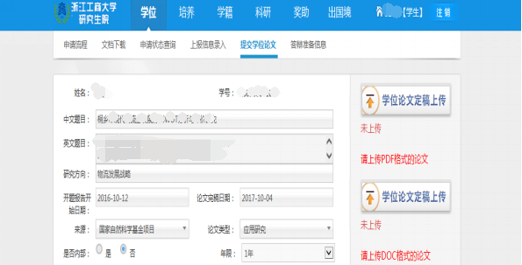

图4 学位论文上传

